COMISION EJECUTIVA PORTUARIA AUTONOMA  AEROPUERTO INTERNACIONAL DE EL SALVADOR "SAN OSCAR ARNULFO ROMERO Y GALDAMEZ"  ESTADISTICAS ENERO - JUNIO 2020 | * * *  * *  * * *  GOBIERNO DE  EL SALVADOR

DESCRIPCION ENERO FEBRERO MARZO ABRIL MAYO JUNTO TOTAL
- AERONAVES
ATERRIZAJES (Operacion) | 2,114 | 1,964 | 1,315 | 135 | 146 | 192 | 5,866
ATERRIZAJES (Toneladas) | 168,002 | 155,687 | 104,474 | 13,196 | 13,977 | 17,501 | 72,837
ESTACIONAMIENTOS (Periodos de 4 horas) | 2,776 | 3,399 | 3,236 | 4,370 | 4,041 | 3,319 | 21,141
ESTACIONAMIENTOS (Toneladas) | 269,721 | 318,008 | 336,562 | 411,281 | 338,677 | 275,988 | 1,950,237

- PASAJEROS
PASAJEROS DE SALIDA | 120,559 | 99,993 | 51,477 | 3,674 | 3,289 | 4,802 | 83,794
PASAJEROS DE LLEGADA | 115,156 | 94,121 | 34,739 | 40 | 304 | 1,254 | 245,614
PASAJEROS DE TRANSBORDO | 98,180 | 85,844 | 32,125 | 0 | 0 | 0 | 216,149
PASAJEROS EN TRANSITO | 2,774 | 1,909 | 1,019 | 0 | 0 | 0 | 5,702
TOTAL PASAJEROS | 336,669 | 281,867 | 119,360 | 3,714 | 3,593 | 6,056 | 751,259

- CARGA
IMPORTACION (Kg) | 1,000,299 | 963,258 | 1,002,559 | 616,301 | 759,286 | 860,736 | 5,202,438
EXPORTACION (Kg) | 1,196,590 | 1,303,787 | 908,222 | 471,066 | 554,177 | 646,852 | 5,080,693
TOTAL CARGA | 2,196,889 | 2,267,045 | 1,910,781 | 1,087,366 | 1,313,463 | 1,507,588 | 10,283,132

NOTA: En las estadisticas de Aeronaves (Aterrizajes y Estacionamientos) se consideran intervalos de tiempo, entre los Oltimos dias del mes anterior y los primeros dias del mes presentado, esto para respetar fechas de corte de facturaci6n por aerolinea.
ATERRIZAJES
OPERACIONES Y TONELADAS MO 2020

180,000 160,000 140,000 120,000 100,000 80,000 60,000
40,000
17,501
20,000
0
JUN
2,500 168,002 155,687
2,000  1,500  1,000  500 |  | 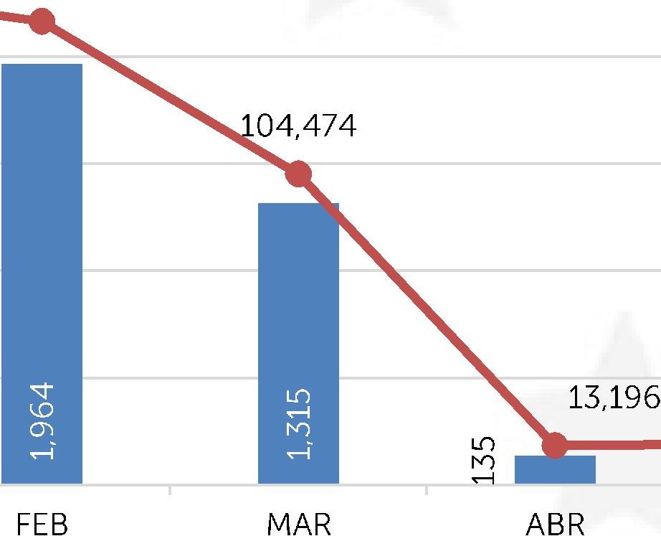 |  | 13,977
0 |  |  | CO
0 | ENE |  |  | MAY

Operaciones Toneladas (MTOW)

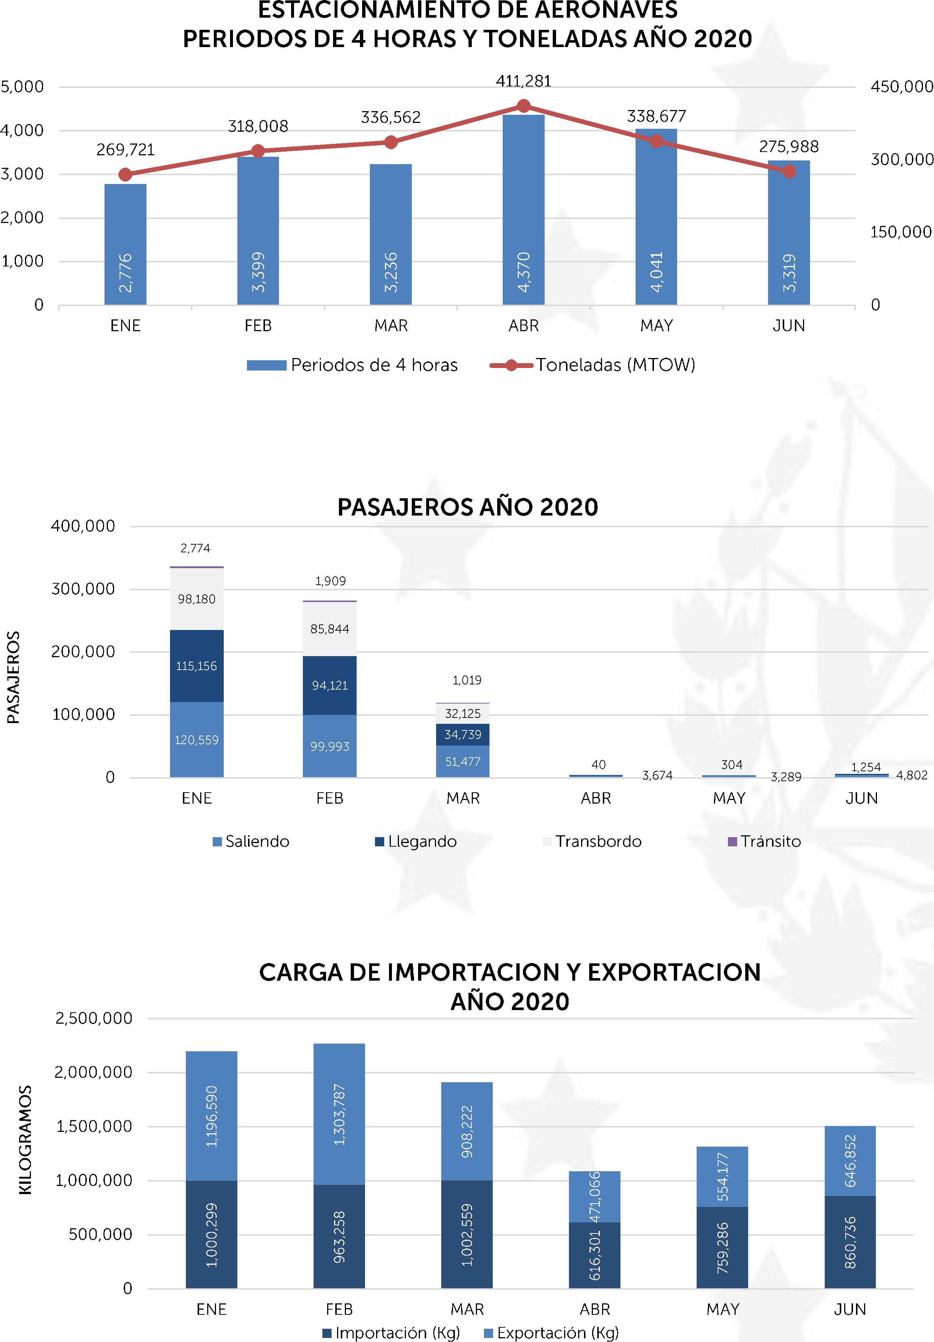
5,000 4,000 3,000 2,000 1,000
0
318,008
ENE
FEB
MAR
ABR
MAY
JUN
MAY
JUN
ENE FEB MAR ABR
ImportaciOn (Kg) ExportaciOn (Kg)
ESTACIONAMIENTO DE AERONAVES
PERIODOS DE 4 HORAS Y TONELADAS ANO 2020
• Periodos de 4 horas —0—Toneladas (MTOW)
411,281
336,562 338,677
275,988
450,000
300,000
150,000
0
PASAJEROS ANO 2020
2,500,000  2,000,000  1,500,000  1,000,000  500,000  0 |  | Saliendo  CARGA |  | DE |  | Transbordo Transit°  Y EXPORTACION 2020
2,500,000  2,000,000  1,500,000  1,000,000  500,000  0 | 0 0 0 0 0
 |  |  |  |  | C  C  C O O 0 | Transbordo Transit°  Y EXPORTACION 2020
0
CO
0
0
N
O
0
GO
2,500,000  2,000,000  1,500,000  1,000,000  500,000  0 | 0  0  0  O  O | Saliendo  CARGA |  | DE | 0  0  0  0  O  ri | Transbordo Transit°  Y EXPORTACION 2020 | 0  CO  0  0  N  O  0  GO

KI LOG RAMOS
2,774
1,909
98,180
85,844
1,019
94.121
32,125
PASAJ EROS
34,739
51,477
40
FEB
MAR ABR
ENE
400,000 300,000 200,000 100,000
0
304 1,254
3,674 3,289 4,802
MAY JUN

